Công tác Đội và phong trào thiếu nhi tại các trường học hiện đang được quan tâm song song với việc dạy và học.Trường Tiểu học Lê Văn Thọ luôn coi việc giáo dục đội viên, thiếu niên nhi đồng về truyền thống dân tộc, lòng nhân ái, yêu thương con người là nhiệm vụ hàng đầu.
Được kết nạp Đội là một dấu mốc đáng nhớ đánh dấu sự trưởng thành của mỗi học sinh. Sau khi được kết nạp, các em đều gương mẫu trong học tập, tích cực tham gia các hoạt động tập thể để các em nhi đồng noi theo.
Chiều ngày 28 tháng 5 năm 2020, chi đội 3/1 long trọng tổ chức buổi lễ kết nạp đội viên cho 45 em nhi đồng. Các em được kết nạp Đội đợt này đều là những nhi đồng chăm ngoan, có thành tích học tập tốt và tích cực tham gia các phong trào, hoạt động của nhà trường, qua quá trình rèn luyện dự bị đội viên, được Liên đội theo dõi và đã ghi nhận.
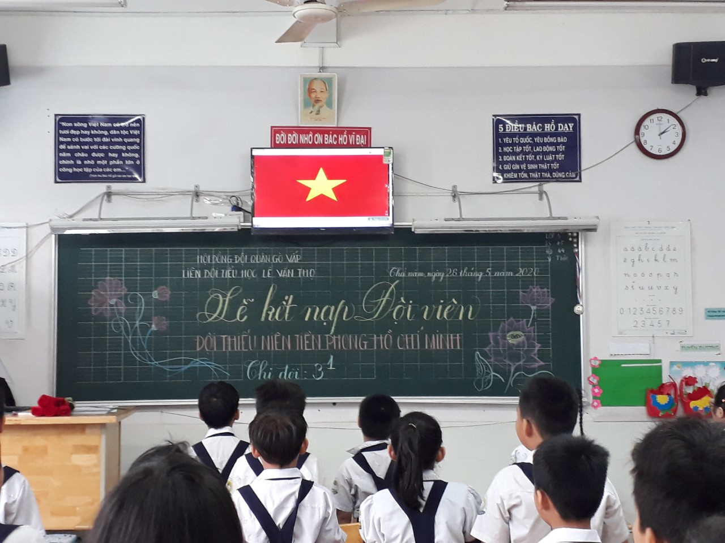

Buổi lễ được diễn ra trong không khí trang trọng, đánh dấu sự trưởng thành về mọi mặt của các nhi đồng.
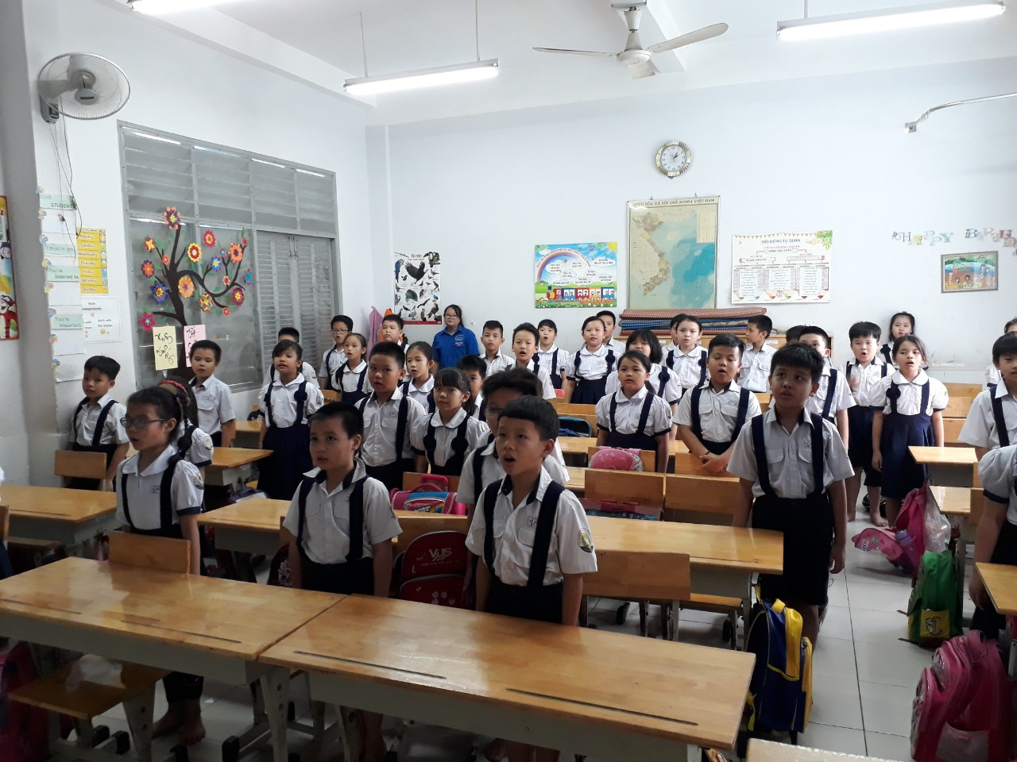

Cô Nguyễn Thị Ngọc Yến – Bí thư Chi đoàn Trường Tiểu học Lê văn Thọ đã đến tham dự và trao quyết định kết nạp Đội của Đoàn phường 13 cho 45 bạn học sinh lớp 3/1. Bạn Đặng Bảo Châu – Lớp trưởng, đại diện cho 44 bạn lên nhận quyết định trong tiếng vỗ tay chúc mừng của cả lớp.
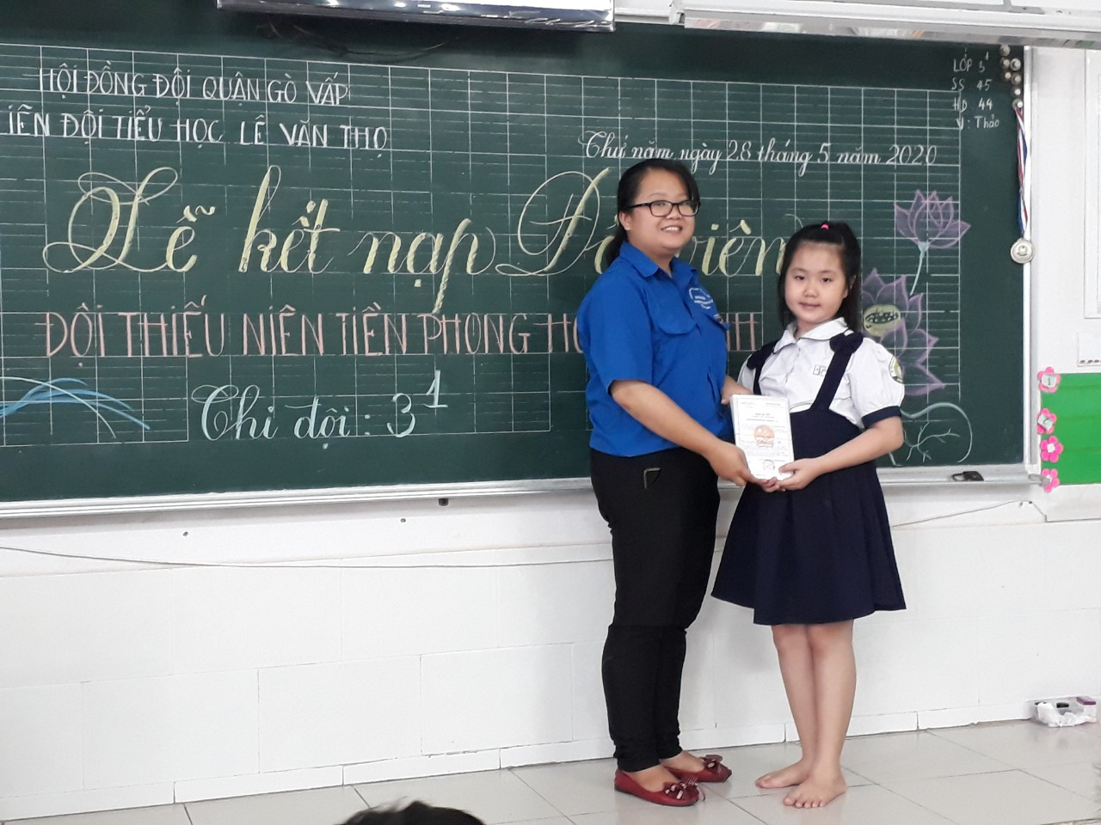

Tiếp theo, cô Yến cùng cô Hoa – GVCN đã trao những chiếc khăn quàng đỏ thắm và hướng dẫn các bạn thắt khăn sao cho đúng, cho đẹp. Khuôn mặt bạn nào cũng ánh lên sự vui tươi, phấn khởi và đầy niềm tự hào.
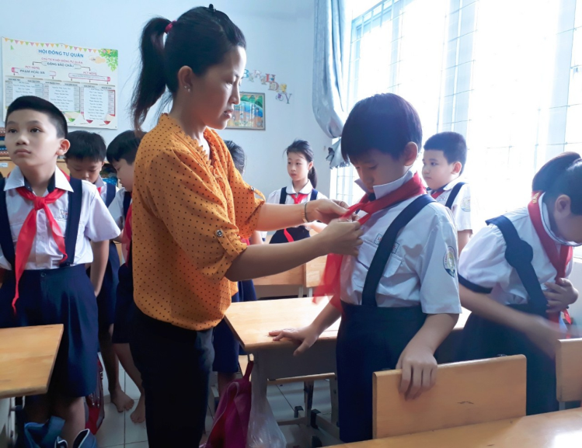
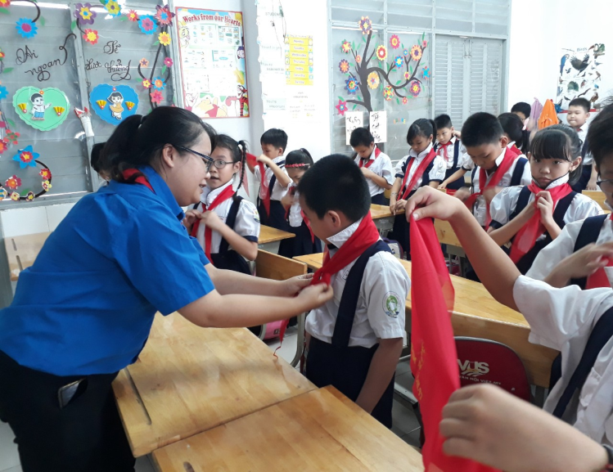

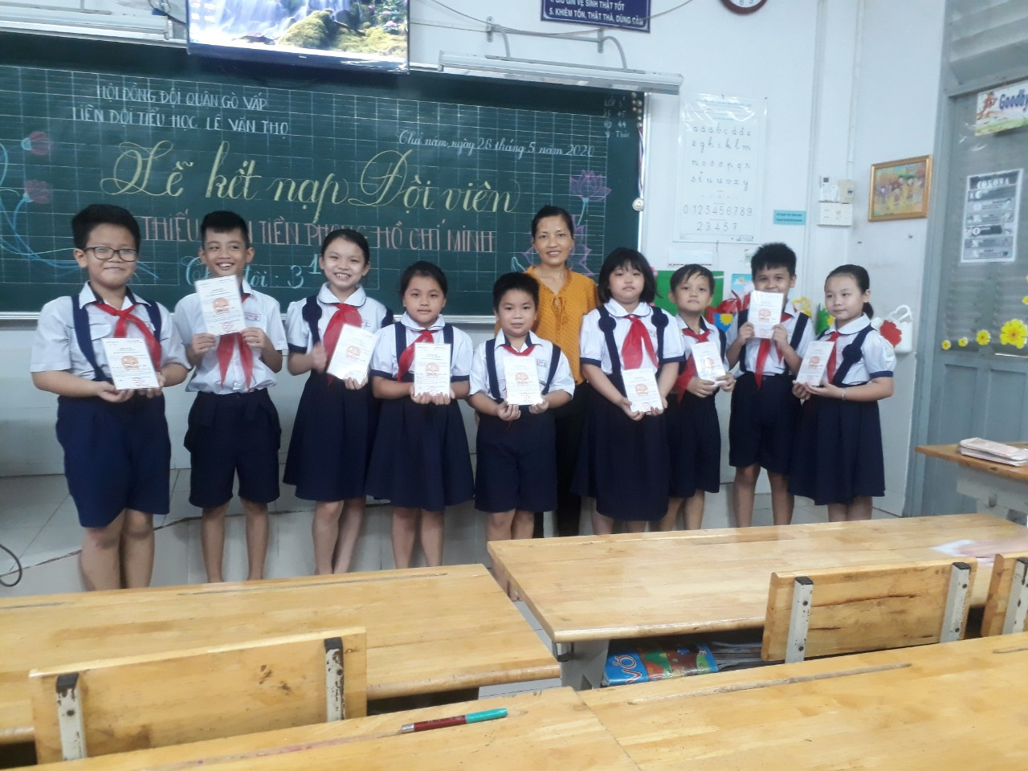

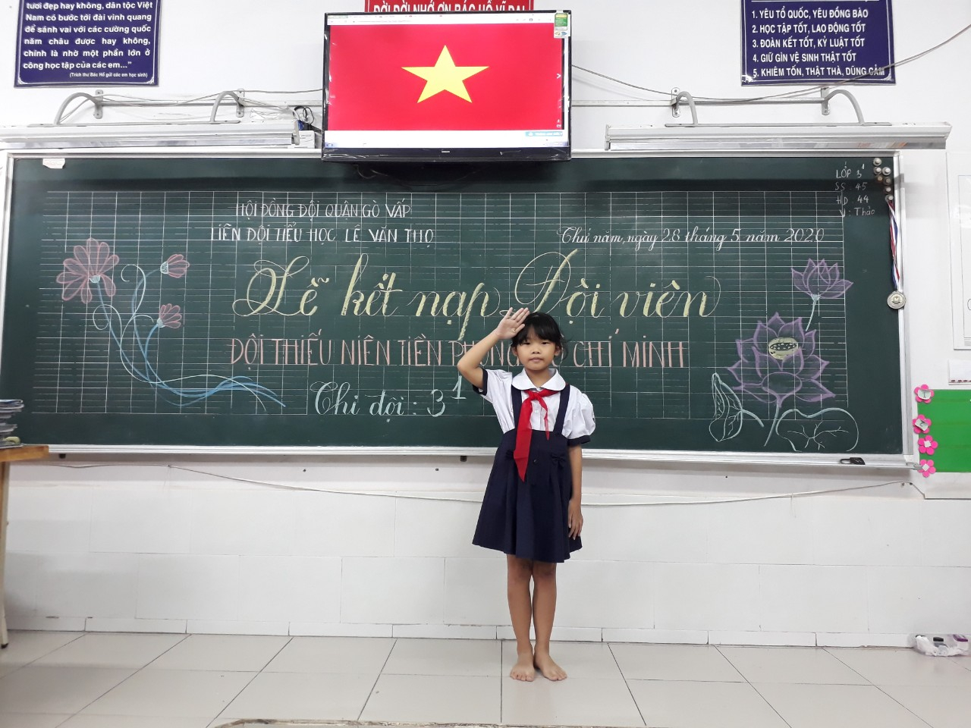
Niềm vui của các bạn đội viên mới được thể hiện rõ trên gương mặt của các em. Đó là niềm hạnh phúc và vinh dự khi mình đã trở thành một đội viên của Đội Thiếu niên Tiền phong Hồ Chí Minh.

Em Vũ Ngọc Gia Linh chia sẻ: “Em rất vui và hồi hộp khi được đứng vào hàng ngũ của Đội TNTP Hồ Chí Minh. Em tự hứa sẽ cố gắng học tập không ngừng, phát huy tốt truyền thống quý báu của Đội để xứng đáng là đội viên gương mẫu của Đội TNTP Hồ Chí Minh”.
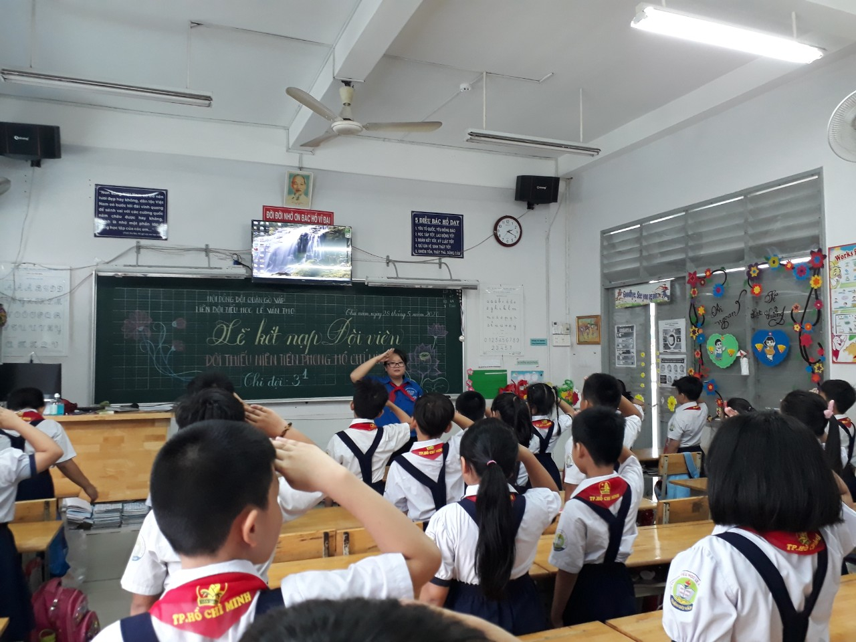

Buổi lễ kết thúc sau khi các đội viên mới thực hiện động tác chào theo kiểu Đội. Đây sẽ là một kỷ niệm khó quên, đánh dấu sự trưởng thành hơn, nhắc nhở các em càng tự hào, các em càng phải ghi nhớ nhiệm vụ của mình, phấn đấu vươn lên không ngừng để trở thành đội viên tốt, xứng đáng là con ngoan trò giỏi – cháu ngoan Bác Hồ.

